平成３１年３月１０日
参 加 者 各 位
（公社）沖縄県栄養士会
会長 村濱 千賀子
＜公印省略＞

新人栄養士研修会開催について（案内）

この度、栄養士の仕事を希望している会員または非会員、新卒の管理栄養士、栄養士を対象に、
新人栄養士研修会を下記のとおり開催することとなりました。
各事業部会で活躍する先輩栄養士が、これから栄養士の職を目指す皆さんのご参加を心よりお待ち
しています。

記

趣 旨 ： 管理栄養士、栄養士として必要な新しい情報、良き指導者、先輩の講話を聞き
仲間作りや親睦を深めながら、沖縄県栄養士会の一員として「プロの仲間入り」の
意識づけを目的とする。

日 時 ： ２０１９年５月２６日（日） ９：３０ ～ １２：００

会 場 ： （公社）沖縄県栄養士会 事務局 ☎０９８－８８８－５３１１
島尻郡南風原町字新川 ２７２－１９ （地図参照）

対 象 ： 新卒 及び 入会3年以内の管理栄養士・栄養士（非会員含） ３０名

受講料 ： 無料（参加希望者は、メールまたはＦＡＸ事務局まで申し込み下さい。）

日 程 ： 9：30 ～ 9：45 受付
9：45 ～ 9：50 あいさつ
（公社）沖縄県栄養士会 会長 村濱 千賀子
9：50 ～ 10：20 先輩管理栄養士 講話
「輝く管理栄養士、栄養士になる活動とは・・・！」
講師 カエプロジェクト
管理栄養士 上原 かおり
10：20 ～ 10：30 栄養士会の紹介

10：55 ～ 11：00 休 憩

11：00 ～ 12：00 情報交換および親睦会（入会申し込み）
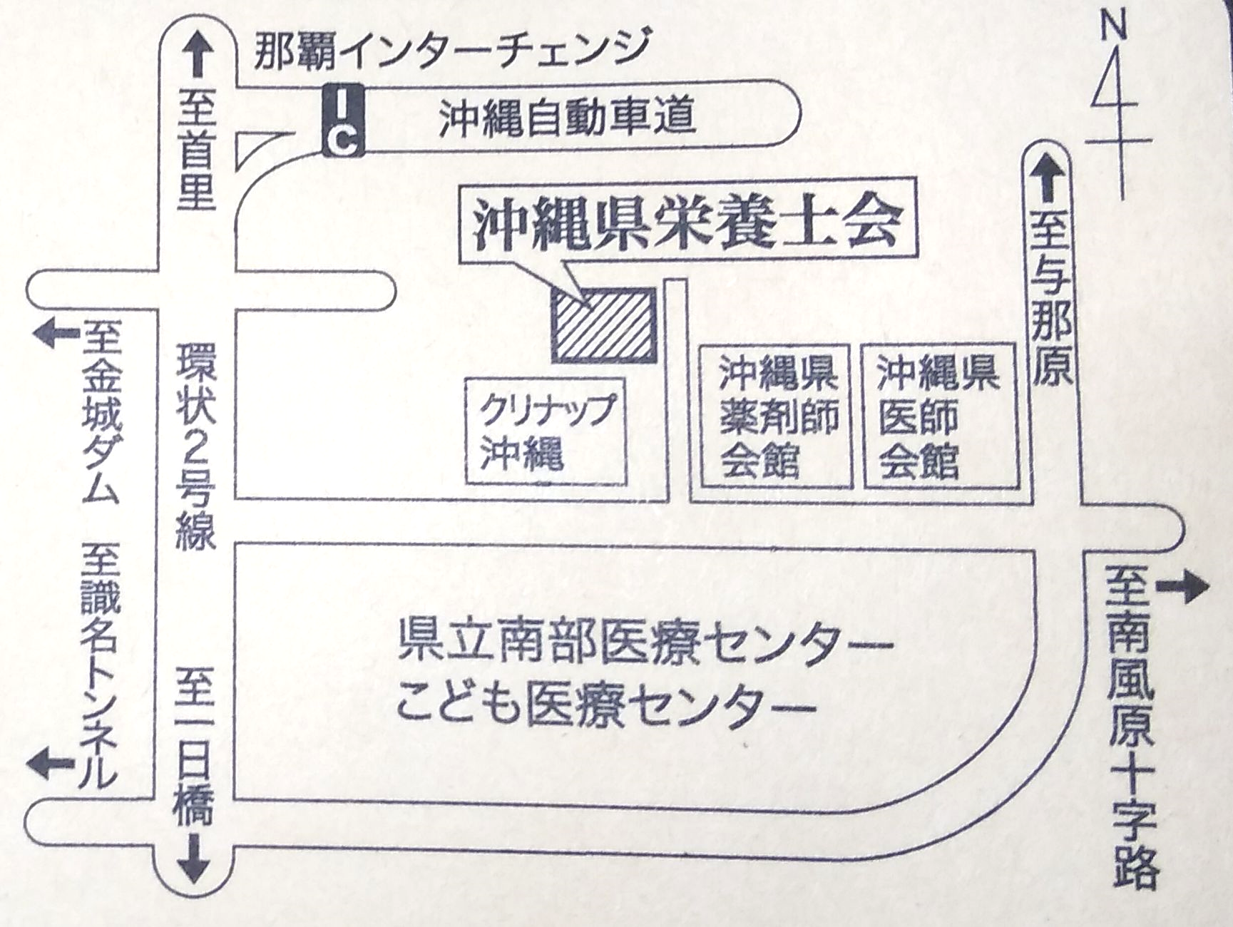

キ リ ト リ

２０１９年度 新人栄養士研修会 申 込 用 紙

 | 会員 ・ 非会員
氏名

職場
住所 | 〒
連絡先電話番号

- 申し込み用紙は、５月２０日（月）までに栄養士会事務局へ
ＦＡＸ（８８８－５３１２）または ✉ oki.eiyou47@gmail.com で返信して下さい。

